PM för öppet DM BDOF GOF VOF
Arena och parkering Vid norra delen av Tolvmanstegens vindkraftspark, vägvisning från väg 164 öster om Skee mot Bullarebygden.
Översikt
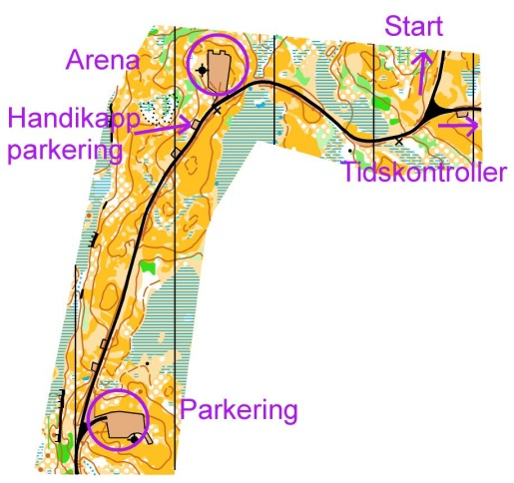
Betalning Svenska klubbar faktureras, utländska deltagare betalar kontant på plats.
Avstånd Från parkering till Arena max 500 m. Från Arena till start ca 500 m. Från Arena till Tidskontroller för B och C 350 meter. Från mål till Tidskontroll A ca 350 meter. Från Tidskontroll A till Arena ca 450 m
Start Första start kl 11,00. B och C banorna startar med tidskontroll, med C banan först. A klassen startar med tidsstart och går till tidskontrollen efter banan.
Tidkontroller A har TK efter målgång, 3 kontroller med 6 skärmar, tempo-metoden, maxtid 45 sek per kontroll, strafftid vid fel 90 sek. B banan har TK före start, 2 kontroller med 4 skärmar, tempo-metoden, maxtid 45 sek/kontroll, strafftid 90 sek. C banan har TK före start, 1 kontroll med 4 skärmar, max- o strafftid 60/120 sek.
TempO metoden går till så att den tävlande får alla kartor, när funktionären säger ”Tiden startar nu” bläddrar den tävlande bort försättsbladet och svarar på varje kartuppgift i tur och ordning. Inga falska kontroller kan finnas på tidskontrollerna.
Kartan Kartan är i skala 1:4 000, ekv 2,5m. Ritad av Göran Olsson inför WTOC 2016.
Banor/maxtid A 1650m 122 min. B 1650 m 102 min. C 900m 72 min. Tiden på banan mäts med SportIdent, glöm inte att tömma och checka brickan före start. Hyrbrickor hämtas och lämnas tillbaka på sekretariatet. På några ställen står kontrollpinnarna tätt, röd/gult snitselband används för avskärmning vid kontrollpinnarna. Det är bara tillåtet att vistas på grusvägar och grusytor. Blå/gult snitselband markerar där man inte får gå.
Falska kontroller Tydligt falska, om en skärm är placerad på rätt objekt, är den rätt placerad. Falska kontroller förekommer inte i B och C.
Service Servering och handikapptoalett vid TC.
Priser Priser till de tre första i A klassen och pris till segrarna i B, 16 och 12 klasserna. DM medaljer i A, 16 och 12 klasserna. Ett lottat pris i varje öppen klass.
Tävlingsregler SOFT:s regler för Precisionsorientering.
Tävlingsledning Tävlingsledare Bengt Karlsson Idefjordens SK 073 0931725, Bosse Sandström OK Skogsmunken 070 5223182. Ban och tävlingskontrollant Roger Borg Kungälvs OK 070 6353132.
Jury Eva Karlsson Uddevalla OK, Gudrun Broman GMOK, Michael Johansson Vänersborgs SK

